TISKOVÁ ZPRÁVA
Dne 13. 9. 2021 v Českém Krumlově

KRUMLOVSKÁ 11 - SVATOMARTINSKÝ DOBROČINNÝ BĚH

Spuštěna registrace na III. ročník

V neděli 7. listopadu 2021 proběhne 3. oficiální ročník běžeckého klání pod názvem KRUMLOVSKÁ 11. K 11 je sportovní dobročinná akce pro běžce i neběžce a jejich rodiny. K 11 i letos nabízí trasy a program pro děti, rodiny i dospělé, pro mladší i starší, pro zdatné i méně zdatné běžce.

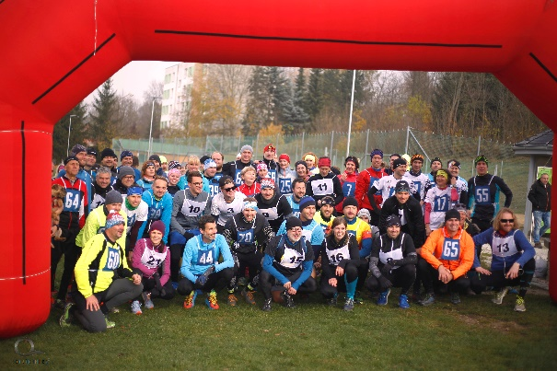
Registrace na hlavní běh online
Hlavní běh (11 km) v krásné přírodě se startem, cílem a zázemím u hornobránského rybníku v Českém Krumlově čeká na účastníky 7. 11. ve 12.11 hod. Tato trasa je určena jednotlivcům, štafetě dvojic (v libovolném složení – muži, ženy či smíšená štafeta) a nově i firemním štafetám. Letos organizátoři přistoupili k navýšení kapacity na 150 běžců.

Registrace na hlavní běh je nezbytná on-line na webu www.krumlovska11.cz. Registrace byla spuštěna dne 13. 9. 2021 a bude ukončena nejpozději 30. 10. 2021. „Počet registrací jsme sice navýšili, ale je stále omezen. V minulosti byly registrace vyprodány poměrně brzy. Doporučujeme tedy všem zájemcům registrovat se co nejdříve“, upozorňuje Magdaléna Zronková z obecně prospěšné společnosti ICOS Český Krumlov, která je hlavním organizátorem celé akce.

I letos bude dopoledne vyhrazeno Rodinnému běhu
Dopoledne je pro děti a mládež připraven Rodinný běh, který nabídne kratší trasy na Horní Bráně pro běžce od 2 do 17 let. Běh bude rozdělen na tři věkové kategorie. Start rodinného běhu je plánován na 10. hodinu. Rodiny s dětmi se mohou těšit podobně jako loni i na nejrůznější atrakce jako aquazorbing, jízda na poníkovi či ukázku hasičské techniky.

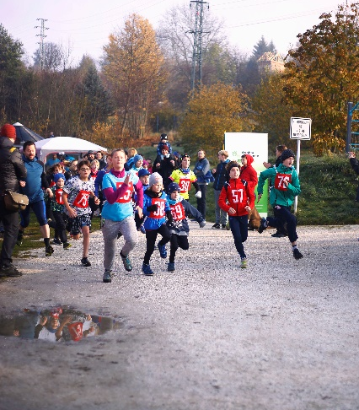
U Rodinného běhu je možná registrace i přímo na místě v den konání akce, ale při on-line rezervaci je cena snížena o polovinu na 50 Kč za dítě.

Výtěžek z akce podpoří Osobní asistenci
„K11 vznikla z popudu několika krumlovských přátel, kteří pravidelně běhají, a zároveň chtějí svým během podporovat druhé. Minulé ročníky nadchly nejen nás, ale dle reakcí i většinu z velkého množství účastníků. Loni kvůli pandemii se musela K11 uskutečnit v omezeném formátu, letos si ale akci užijeme zase společně“, láká na účast Magdaléna Zronková.
Výtěžek z 3. ročníku je určen na podporu Osobní asistence, která v regionu již 13 let pravidelně pomáhá seniorům se sníženou soběstačností i dětem a dospělým se zdravotním postižením. Minulé ročníky přinesly díky startovnému a podpoře řady dárců a místních firem několik desítek tisíc korun, které umožnily zajistit téměř 100 hodin Osobní asistence. Kdo nechce, nebo nemůže běžet, může i letos na webu krumlovska11 využít virtuální startovné.

K 11 je tak trochu jiný závod, s možností koupání i martinskou husou
Při hlavním běhu čeká na běžce jako obvykle osvěžující listopadová koupel v hornobranském rybníku či lahodné jedenáctistupňové pivo z dílny Historického pivovaru Český Krumlov, který je generálním partnerem K11. Hlavním partnerem Rodinného běhu je pak společnost Linde Pohony. „Díky těmto a dalším partnerům se mohou nejen vítězové, ale i všichni účastníci Rodinného běhu těšit na zajímavé ceny,“ vysvětluje jednu z rolí partnerů Tomáš Zunt, ředitel obecně prospěšné společnosti ICOS.
A protože nejde jen o běžecké klání, na zájemce z řad účastníků čeká i letos posezení s martinskou husou, tu je však nutné si zamluvit již při registraci.

Hana Šustrová, PR a fundrasing ICOS Český Krumlov, o.p.s
Kontakt na více info:
Hana Šustrová
ICOS Český Krumlov, organizace K11
tel.: 739 010 444
mail: sustrova@latran.cz
www.krumlovska11.cz
Příloha: Fotografie z minulých ročníků zde: http://www.krumlovska11.cz/gallery

